Иммерсионная гипотермия

[неотложка](https://medach.pro/search?query=%D0%BD%D0%B5%D0%BE%D1%82%D0%BB%D0%BE%D0%B6%D0%BA%D0%B0)

Автор: Константин Шишкин

Редакция: Алиса Скнар

Оформление: Ирина Ивченкова

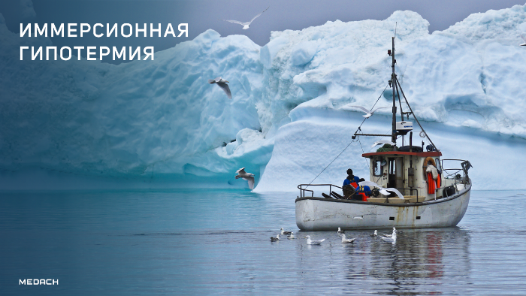

14 апреля 1912 года в 23:40 произошло одно из крупнейших кораблекрушений в истории — гибель «Титаника». На борту находилось 2201 человек. Несмотря на то, что помощь подоспела в течение двух часов, было спасено только 712 человек, все они были подняты на борт со спасательных шлюпок. Из находившихся же в воде 1489 человек не выжил никто. По описанию очевидцев крики о помощи от этих людей были слышны в течение около часа. Официальной причиной гибели людей было названо утопление, однако тот факт, что практически все они были в спасательных жилетах и оставались на плаву при полном отсутствии волнения стихии, а температура воды составляла около 0 0С, рисует нам совсем другую картину — переохлаждение.  
Зимой 1988 года во время тренировки по академической гребле на небольшом озере на западе Канады в условиях плохой погоды произошел несчастный случай: лодка перевернулась, и девять спортсменов оказались в воде с температурой около 4 0С. В связи с плохими погодными условиями, спасателям удалось добраться до них только в течение 50 минут. Незадолго до прибытия спасателей один спортсмен утонул. Остальные были извлечены из воды в сознании. Однако в течение 13 минут транспортировки по озеру трое самых худых спортсмена потеряли сознание, и у одного из них была зафиксирована остановка сердца. Последующая реанимация оказалась неэффективна. Центральная температура, зафиксированная у него спустя 44 минуты после спасения на фоне реанимации, составила 23,4 0С. Остальные семеро оставшихся в живых участников имели центральную температуру около 25 0С. Данный случай показательно демонстрирует стремительность снижения температуры тела при нахождении в воде, а также возможные ближайшие последствия иммерсионной гипотермии.

Под иммерсионной гипотермией принято понимать совокупность патологических процессов, происходящих в организме человека при погружении в холодную воду. Надо представлять себе, что другой опасностью в данном контексте будет утопление. Поскольку гипотермия и утопление взаимосвязаны и взаимозависимы, не совсем корректно рассматривать их по отдельности. Данная статья направлена на описание изменений, происходящих в организме при погружении в холодную воду, а также способов влияния на них в условиях выживания. Другая ее задача состоит в разрушении некоторых сформированных годами стереотипов, которые приводят к неправильному пониманию проблемы и неадекватным действиям при несчастных случаях.

Для начала следует определиться, какую воду считать холодной. Потеря тепла в окружающую воду путем кондукции происходит в 25 раз быстрее, чем в воздух аналогичной температуры. Потери тепла путем конвекции при наличии волнения или течения ускоряют этот процесс. Считается, что нейтральная температура воды, при которой человек без какой-либо одежды способен сохранять температурный баланс, составляет 33–35 0С. Теоретически, гипотермия может развиваться при температуре ниже этих значений. На практике же гипотермия обычно развивается при значениях температуры ниже 25 0С. Само собой, при более низких значениях переохлаждение происходит значительно быстрее.

**Стадии развития иммерсионной гипотермии**  
Изменения, происходящие в организме при попадании в холодную воду, можно разделить на четыре фазы:

1. ***Холодовой шок (0–2 мин).*** Является первичным ответом на попадание в холодную воду и затрагивает главным образом дыхательную и сердечно-сосудистую системы. Быстрое охлаждение кожи (тотальная холодовая стимуляция периферических рецепторов) вызывает немедленное развитие гаспинг-реакции (gasp response), проявляющейся неконтролируемой гипервентиляцией и потерей способности задерживать дыхание. Таким образом, если в это время голова человека оказывается погружена в воду, человек, который в нормальных условиях может задерживать дыхание, в условиях гаспинг-реакции не способен сделать это и, как следствие, тонет. Неконтролируемая гипервентиляция, в свою очередь, может достаточно быстро приводить к мышечной слабости и даже нарушению сознания, что также может способствовать развитию утопления. В целом, гипервентиляция сама по себе повышает вероятность аспирации водой, развития панической реакции и опять же утопления. Таким образом, основная опасность в данной фазе заключается в риске развития утопления вследствие неконтролируемой реакции дыхательной системы. Кроме этого, быстрое охлаждение кожи приводит к развитию общей периферической вазоконстрикции, увеличению сердечного выброса и тахикардии, что приводит к внезапному увеличению нагрузки на сердце, что, при наличии определенного преморбидного фона, может способствовать развитию ишемии миокарда и развитию аритмий, включая фибрилляцию желудочков. В отечественной литературе такой сценарий принято было называть синкопальным утоплением. Холодовой шок описан при погружении в воду с температурой ниже 20 0С. Однако, кроме температуры, имеет значение также стадийность погружения в воду. Дозированное нарастание холодовой стимуляции рецепторов уменьшает выраженность такого ответа дыхательной системы, в связи с чем рекомендуется постепенное вхождение в холодную воду. Тренировки закаливанием также уменьшают вероятность развития и выраженность холодового шока. Основная рекомендация для пострадавшего в эту фазу — сконцентрироваться на самоспасении, не поддаваться панике и взять свое дыхание под контроль, как правило, удается добиться в течение первой минуты.
2. ***Краткосрочная иммерсия (5–15 мин).*** Фаза холодового шока связана с воздействием холода на кожу. При дальнейшем нахождении в воде происходит охлаждение подлежащих тканей, в большей степени мышц конечностей. Холодовое воздействие на мышечную ткань вызывает нарушение нейро-мышечной передачи, что в свою очередь приводит к недееспособности жертвы в течение 5–15 минут после попадания в воду. Иначе говоря, у оказавшегося в экстремально холодной воде человека есть только 5–15 минут, пока он способен совершать какие-либо действия по своему спасению. По истечении этого срока он, будучи в сознании и имея еще нормальную температуру ядра, теряет способность двигаться и, при отсутствии какого либо плавсредства, как правило, тонет. Таким образом, главной причиной смерти в эту фазу также будет утопление.
3. ***Долгосрочная иммерсия или собственно гипотермия (30–60 мин).*** Лица, пережившие две первые фазы, сталкиваются с другой проблемой — переохлаждением. В эту фазу уже происходит снижение температуры ядра. Человек, как правило, уже неподвижен (не может двигать конечностями), но на начальном этапе еще в сознании. В среднем, от момента попадания в воду до потери сознания, которая обычно происходит при снижении температуры тела до 30 0С, при соблюдении всех правил (неподвижное положение, поза H.E.L.P., наличие спасательного жилета, поддержание головы над поверхностью воды) проходит около 60 минут. И, как правило, проходит еще час до холодовой остановки сердца. Таким образом, при соблюдении определенных правил и условий время выживания в ледяной воде в среднем может составлять до 2 часов. К сожалению, у несчастных с «Титаника», которые ждали помощи как раз два часа, шансов выжить уже не было. Причиной смерти в эту фазу является собственно переохлаждение. Следует также помнить, что при наличии волнения на поверхности воды и уже при отсутствии сознания у пострадавшего, даже одетого в спасательный жилет, возможно забрасывание воды в дыхательные пути с развитием утопления как альтернативной причины смерти.
4. ***«Смерть от спасения» (circum-rescue collapse).*** Под этим собирательным понятием понимают остро развивающееся нарушение кровообращения непосредственно перед извлечением человека из воды, во время извлечения и при оказании ему первичной помощи в сроки до 24 часов. Смерть может произойти до извлечения пострадавшего из воды, в момент контакта спасателя с ним, при вытаскивании человека на спасательную лодку, при перекладывании его на носилки, при перемещение его в теплое помещение или теплую кабину автомобиля или вертолета, а также в процессе доставки человека в медицинское учреждение.

* Afterdrop центральной температуры. Данное явление, которое может сопровождать любой вариант гипотермии, связано со следующим механизмом: при развитии гипотермии периферические ткани имеют более низкую температуру, чем центральная, и при попадании в теплые условия окружающей среды или при активном согревании конечностей, при движениях в конечностях или при перемещении пострадавшего происходит усиление периферического кровотока, в результате чего охлажденная кровь с периферии поступает обратно к сердцу, снижая его температуру на несколько градусов (эта разница в тяжелых случаях может достигать 5–6 0С), вызывая фибрилляцию желудочков и остановку кровообращения.
* Коллапс, связанный с перераспределением крови. При нахождении человека в воде на его тело действует гидростатическое давление окружающей его воды. При извлечении пострадавшего это воздействие исчезает, что приводит к депонированию крови в периферических тканях и сосудистому коллапсу и, как следствие, к нарушению коронарного кровообращения. Этот эффект более выражен в вертикальном положении пострадавшего. В связи с этим рекомендуется поддерживать горизонтальное положение пострадавшего как при извлечении его из воды, так и после него.
* Другие факторы, способствующие развитию нестабильности сердечного ритма, фибрилляции желудочков и других вариантов остановки кровообращения. К ним относится, например, ацидоз в связи с возобновлением периферического кровотока, когда кровь из тканей, длительное время находящихся в условиях гипоксии на фоне холодового спазма, приносит с собой большое количество кислых продуктов обмена. Другой вариант — гиповолемия вследствие восстановления периферического кровотока.

**Рекомендации для пострадавшего и правило «1–10–1»**  
Знание временных интервалов и стадий развития переохлаждения в воде позволяет сформировать рекомендуемую стратегию, увеличивающую шансы выжить при попадании в воду. Суть ее заключается в так называемом правиле «1–10–1» (1 мин–10 мин–1 час):

1. У оказавшегося в холодной воде человека есть примерно 1 минута, чтобы стабилизировать свое дыхание. За это время следует стараться подавить паническую реакцию и строго следить за тем, чтобы голова постоянно находилась над поверхностью воды, сконцентрировавшись на своем спасении.
2. У пострадавшего в холодной (ледяной) воде есть около 10 минут для каких либо активных действий и выбора стратегии своего спасения, пока он может осуществлять какие-либо активные действия.
3. При нахождении в холодной воде у человека есть примерно 1 час до потери сознания. И еще 1 час, предположительно, пройдет до момента холодовой остановки кровообращения.

Итак, в первые десять минут, стабилизировав свое дыхание, человек может предпринять выбрать следующие стратегии спасения:

* ***Активное самоспасение*** — самостоятельно выплыть к берегу или выбраться на лодку. Вариант предпочтителен, если это можно сделать немедленно. Следует учитывать то, что активные движения, в том числе попытка доплыть к берегу или судну, приводит к катастрофически быстрой потере тепла путем конвекции, и потеря способности двигаться наступает гораздо раньше. Таким образом, принятие решения плыть к берегу самостоятельно, а не дожидаться помощи, нередко оказывается роковой ошибкой жертвы.
* ***Пассивное ожидание помощи*** — принять позу тела, способствующую наименьшей потере тепла — H.E.L.P. (heat-escape-lessening-position), или «поза эмбриона» (Рис. 1). В этой позе голова находится над водой, колени прижаты к животу, руки удерживают колени, локти прижаты к телу. Эта поза позволяет максимально уменьшить площадь контакта тела с водой, а также защитить от потери тепла зоны прохождения крупных сосудов — паховые и подмышечные области. В случае попадания в воду нескольких жертв более целесообразно будет находиться в воде обнявшись вместе вкруг (Рис. 2). Если среди пострадавших есть дети, их следует поместить в центр такого круга.

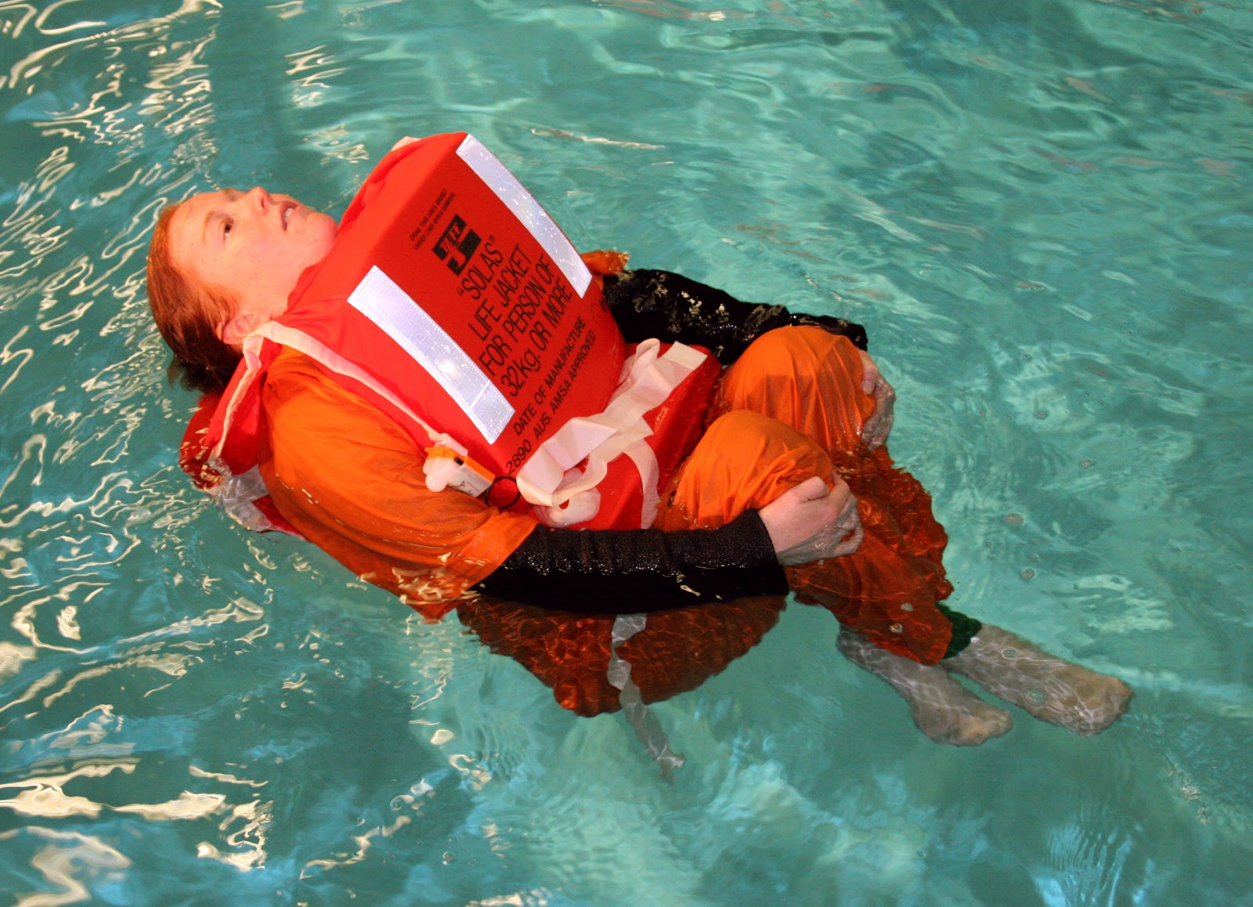

**Рисунок 1 |** Поза H.E.L.P., способствующая наименьшей скорости теплопотери

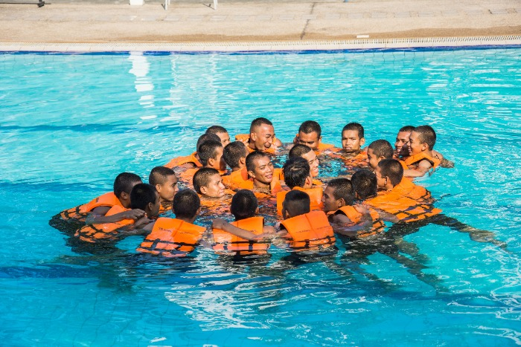

**Рисунок 2 |** Стратегия сохранения тепла в случае нескольких пострадавших.

Другие варианты действий пострадавшего:

* Зацепиться, а еще лучше привязать или другим образом зафиксировать себя к какому-либо плавучему предмету, например, к бревну или перевернутой лодке. В этом случае к моменту потери дееспособности человек обезопасит себя от погружения в воду и утопления. Если же человек, например, провалился под лед замерзшего водоема, предпочтительным вариантом будет положить руки на поверхность кромки льда, чтобы приморозить рукава к ее поверхности.
* Хотя бы частично выбраться из холодной воды на плавучий объект или край проруби, уменьшив таким образом площадь контакта с окружающей водой;
* Сделать все, чтобы обозначить свое местонахождение и облегчить поиски для спасателей.

**Факторы, влияющие на скорость потери тепла при попадании в воду:**

* ***Движение воды.*** При наличии волнения или течения теплопотеря за счет конвекции происходит значительно быстрее. Время выживания в спокойной воде, при прочих равных условиях, значимо выше.
* ***Телосложение пострадавшего.*** Высокий худой астенического телосложения человек будет переохлаждаться в воде быстрее, чем гиперстеник с аналогичной массой тела, за счет меньшей площади поверхности контакта с водой. Пострадавший с выраженной жировой клетчаткой охлаждается в воде значительно медленнее, чем человек, у которого аналогичная масса тела сформирована мышечным слоем. В приведенном в самом начале статьи случае со спортсменами-гребцами пострадали как раз самые худые из них. Аналогичных примеров множество.
* ***Наличие одежды на пострадавшем.*** Распространен миф, что мокрая одежда тянет человека на дно, и при попадании в воду лучше от нее избавиться. Безусловно, одежда стесняет движения при плавании, и вода в ней действительно увеличивает ее вес, когда человек выходит из воды, что требует больших усилий, например, при попытке выбраться на лодку. Однако при нахождении в воде ее масса остается неизменной и не нарушает плавучести. С другой стороны, слои одежды работают в воде аналогично тому, как это происходит в воздушной среде: прилегающие к телу слои воды не смешиваются с более поверхностными, что влечет за собой сохранение тепла. Ветрозащитная одежда лучше способствует сохранению тепла в подвижной воде, а подлежащий утепленный каким-либо наполнителем слой позволяет лучше аккумулировать тепло возле поверхности тела. Таким образом, у человека в одежде переохлаждение в воде происходит значительно медленнее. Правила подбора одежды будут аналогичны таковым для воздушной среды.
* ***Скорость погружения в воду.*** Как уже указывалось ранее, при возникновении несчастного случая (например, кораблекрушения) более целесообразно постепенное, медленное вхождение в воду для уменьшения выраженности холодового шока.
* ***Степень погружения в воду.*** Если пострадавшему удается хотя бы частично выбраться из воды, например, до уровня пояса на какой-то плавучий объект (перевернутая лодка, бревно и др.) потеря тепла в воду будет происходить с меньшей площади тела, соответственно, с меньшей скоростью.
* ***Погружение головы в воду.*** Во всех случаях следует избегать погружения в воду головы, поскольку охлаждение головного мозга нарушает скорость и адекватность принятия решений и ускоряет момент нарушения сознания.
* ***Поведение на воде.*** Как уже указывалось выше, активные движения жертвы, попытки активно плыть или согреться за счет физической нагрузки приводят к значительно более быстрой потере тепла, чем в случае сохранения неподвижности. Поддержание «позы эмбриона» (H.E.L.P.) или нахождение в воде, обнявшись группами, позволяет еще более снизить скорость теплопотери.

**Заключение**  
Не особо часто сталкиваясь с подобными ситуациями, мы нередко плохо представляем себе свои возможности выжить в той или иной ситуации. Очень часто человек, умеющий плавать, вообще не воспринимает холодную воду как потенциальную опасность для себя. Тем не менее возможности человека в холодной воде крайне ограничены. Человек беззащитен к воздействию холода. Однако знание физиологических особенностей человеческого организма и соблюдение некоторых правил позволяет увеличить вероятность выживания даже в подобных, казалось бы, безвыходных ситуациях.

**Источники:**

1. Auerbach PS. Wilderness Medicine. Mosby Incorporated; 2007.
2. McEvoy D, Bleidher J, Moore G, Anderson P. Wilderness Medicine. Aerie Backcountry Medicine; 2010.
3. Mistovich JJ, Karren KJ, Hafen BQ. Prehospital Emergency Care. Prentice Hall; 2009.
4. Paal P, Gordon L, Strapazzon G, et al. Accidental hypothermia-an update : The content of this review is endorsed by the International Commission for Mountain Emergency Medicine (ICAR MEDCOM). Scand J Trauma Resusc Emerg Med. 2016;24(1):111.
5. Zafren K, Giesbrecht GG, Danzl DF, et al. Wilderness Medical Society practice guidelines for the out-of-hospital evaluation and treatment of accidental hypothermia. Wilderness Environ Med. 2014;25(4):425-45.